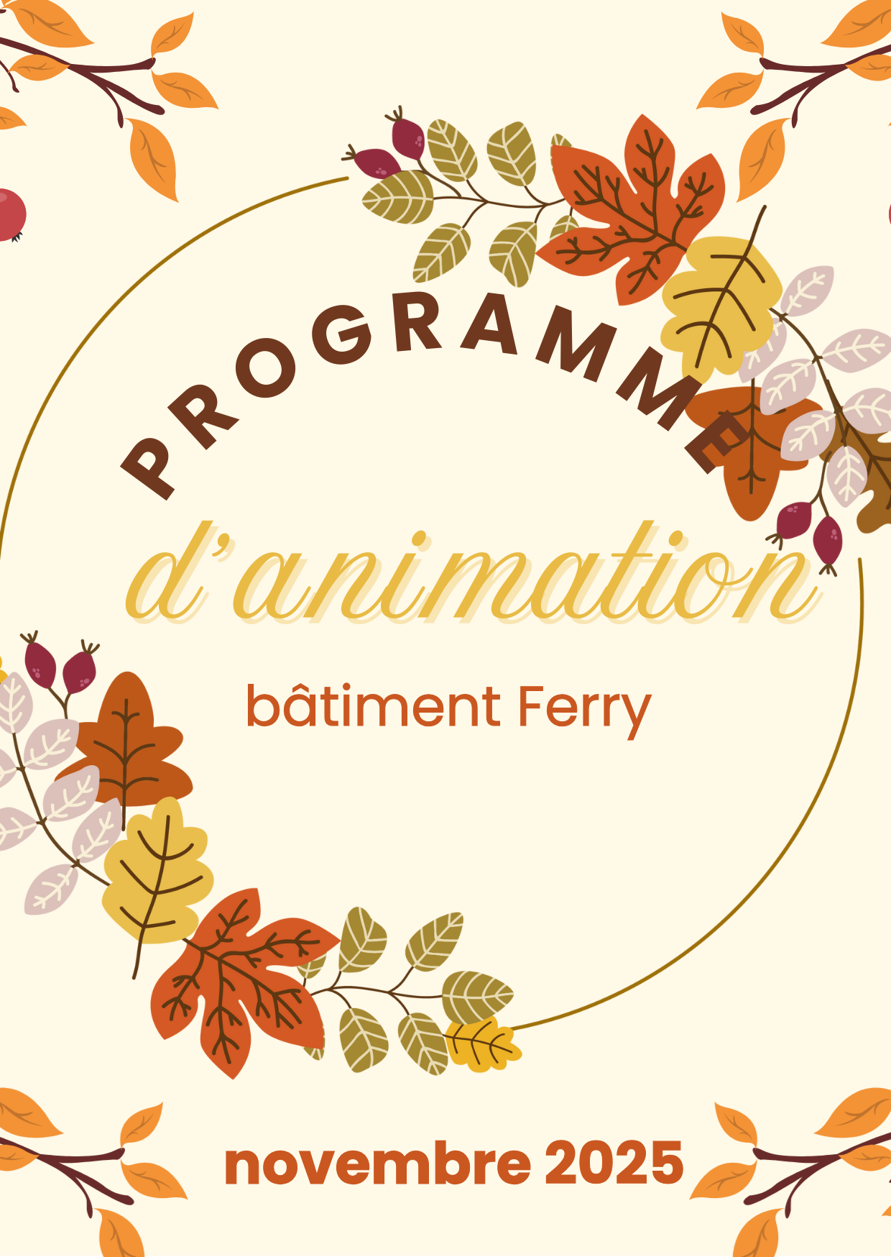
2025
Février

Semaine du lundi 3 novembre au vendredi 7 novembre 2025

Lundi 3 novembre 2025
11h00 : matinée en musique avec Stéphanie au 2ème étage









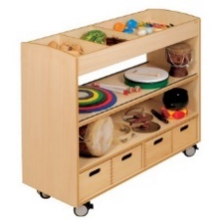


15h00 :
Avec Stéphanie et Joëlle au 1er étage
Après-midi
Créative
15h00 : moment sensoriel avec Joëlle en salle Snoezelen ou en chambre
15h00 : gym douce avec Grégory au 3ème étage

11h00 : gym douce avec Grégory au 1er étage
11h00 : jeux mémoire avec Joëlle au 3ème étage
14h30 : théâtre avec avec Marie bâtiment Lolive
11h00 : moment d’échanges avec Joëlle au 1er étage

Mardi 4 novembre 2025

15h00 : jeux mémoire avec Joëlle au 1er étage
11h00 : soin des mains avec Joëlle au 3ème étage
11h00 : toucher relationnel avec Joëlle au 2ème étage
10h30 : cuisine et repas thérapeutique
Avec Joëlle et Stéphanie
Cuisine thérapeutique à Regnault (avec les résidents inscrits)

14h30 à 16h30 : grande braderie d’hiver au 1er dans la salle de transmission
11h00 : moment sensoriel avec Stéphanie au 2ème étage
14h00 : art floral avec Tonie et Stéphanie au 1er étage
Vendredi 7 novembre 2025

Jeudi 6 novembre 2025

Mercredi 5 novembre 2025

Semaine du lundi 10 novembre au vendredi 14 novembre 2025

Lundi 10 novembre 2025



15h00 :
14h30 :
11h00 : moment d’échanges avec Joëlle au 3ème étage
Après-midi
Créative
Avec Stéphanie et Joëlle au 1er étage
Mardi 11 novembre 2025

11h00 : Chant et danse avec le carré musical au 2ème étage

Petit déjeuner amélioré
Avec l’équipe hôtelière et soignante au 1er étage
Au 1er étage

11h00 : soin des mains avec Joëlle au 1er étage
Mercredi 12 novembre 2025


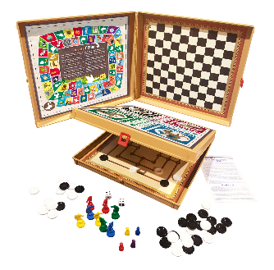
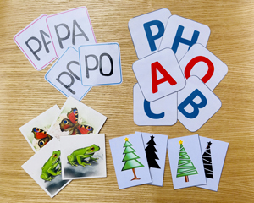

15h00 : jeux mémoire avec Joëlle au 3ème étage
11h00 : toucher relationnel avec Joëlle au 1er étage
15h00 : jeux divers avec Joëlle au 1er étage
10h00 : les animatrices sont en réunion d’animation
14h30 : toucher relationnel avec Joëlle au 2ème étage

14h30 : moment de recueillement avec l’aumônerie de Pantin bâtiment Regnault
Vendredi 14 novembre 2025

Jeudi 13 novembre 2025






15h00 : médiation animale avec la chienne bubule au 2ème étage
14h30 : après-midi dansant avec toute l’équipe d’animation bâtiment Lolive
15h00 :
11h00 : gym douce avec Grégory au 1er étage

Petit déjeuner amélioré
Avec l’équipe hôtelière, soignante, Stéphanie et Joëlle au 2ème étage

15h00 : gym douce avec Grégory au 3ème étage

11h00 : moment d’échanges avec Joëlle au 2ème étage
11h00 : matinée en musique avec Stéphanie au 2ème étage
Avec Stéphanie et Joëlle au 1er étage
Après-midi
Créative
Mardi 18 novembre 2025

Semaine du lundi 17 novembre au vendredi 21 novembre 2025

Lundi 17 novembre 2025




avec Joëlle et Stéphanie
Mercredi 19 novembre 2025

Toute la journée
Décoration aux couleurs de noël
Avec Stéphanie et Joëlle
15h00 : grand jeu du loto avec Joëlle et Stéphanie au 1er étage
14h30 : avec Marie bâtiment Lolive
11h00 : soin des mains avec Joëlle au 2ème étage
15h00 : toucher relationnel avec Joëlle au 2ème étage
11h00 : moment de lecture avec les bibliothécaires de Pantin salle des familles bât Regnault
10h00 : les animatrices sont en réunion d’animation
Jeudi 20 novembre 2025

Vendredi 21 novembre 2025

Lundi 24 novembre 2025
Semaine du lundi 24 novembre au vendredi 28 novembre 2025



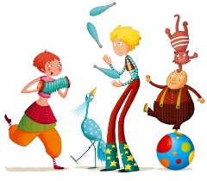

Avec Stéphanie et Joëlle au 1er étage
Après-midi
Créative
12h30 : repas Alsacien dans chaque service
11h00 : moment d’échanges avec Joëlle au 3ème étage
15h30 : moment sensoriel avec Joëlle en salle Snoezelen ou en chambre
15h00 : gym douce avec Grégory au 3ème étage

14h30 : initiation au cirque avec l’académie Fratellini bât Lolive

11h00 : gym douce avec Grégory au 1er étage
Petit déjeuner amélioré
Avec l’équipe hôtelière, soignante, Stéphanie et Joëlle au 3ème étage
Au 1er étage

Mardi 25 novembre 2025

15h00 :
11h00 : Chant et danse avec le carré musical au 2ème étage

11h00 : décoration aux couleurs de noël avec Stéphanie
11h00 : soin des mains avec Joëlle au 3ème étage
mercredi 26 novembre 2025

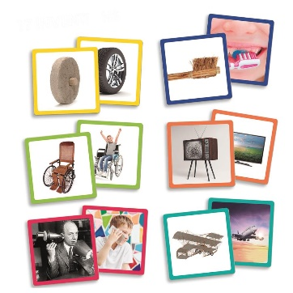

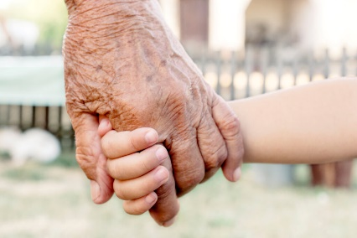
11h00 : toucher relationnel avec Joëlle au 3ème étage
15h00 : jeux mémoire avec Joëlle au 1er étage
Après-midi
Décoration aux couleurs de noël
Avec Stéphanie et Joëlle
10h00 : les animatrices sont en réunion d’animation
14h30 : rencontre intergénérationnelle avec les enfants de maternelle du centre Méhul et l’équipe d’animation bâtiment Regnault

jeudi 27 novembre 2025

vendredi 28 novembre 2025



Mme Juillet le 03
Mme Cilliers le 04
Mme Nectoux le 07
Mme Bouazza le 09
Mme Nedelec le 12
Mme Thiercelin le 18
Mr Barclay le 21
Mr Bouetard le 29

